26.09.2014. Единый классный час
«Безопасное поведение детей на улице и дороге»

26 сентября 2014 года в школе прошли классные часы, посвящённые профилактике дорожно-транспортных происшествий с участием детей. В очередной раз речь шла о безопасности поведения детей на улицах и дорогах.
Обучающимся 2,4 классов был показан мультфильм о поведении людей на проезжей части и пешеходном переходе. Главные герои Смешарики объяснили маленьким зрителям, чем чревато несоблюдение правил поведения на дорогах.
Во время ролевой игры учащиеся 1 класса на практике осваивали правила безопасного поведения по дороге в школу.
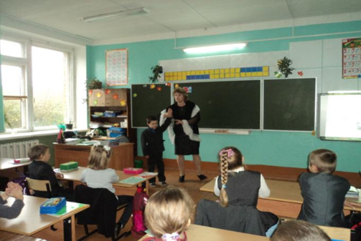

Учащиеся 5-9 классов вместе с преподавателем ОБЖ Федоровым В.И. обсудили ПДД для велосипедиста, ведь многие ребята любят кататься на велосипеде.

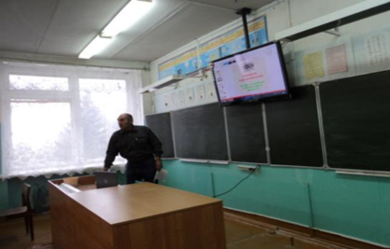

Рассмотрение конкретных ситуаций с участием велосипедистов позволило закрепить знание правил дорожного движения. Остаётся самое главное – соблюдать ПДД.

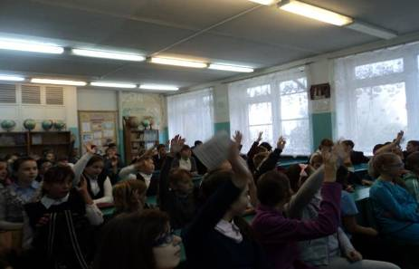
Все ребята проголосовали за грамотное поведение велосипедиста на дороге.

